

UNIVERSIDAD DON BOSCO
Segundo Proyecto (React)
Materia: Diseño y Programación de Software Multiplataforma DPS941 G01T (Virtual)
Docente: Ing. Alexander Alberto Siguenza Campos
Integrantes:
Nombres | Apellidos | Carné
Diego Guillermo | Esnard Romero | ER231474
Eduardo Ezequiel | López Rivera | LR230061
Diego René | López Martínez | LM231893
Christian Gustavo | Crespin Lozano | CL060107
Andrés René | Velásquez Rodríguez | VR222732

Fecha de Entrega: 24 de mayo de 2026
Índice
Índice 1
1. Enlace del repositorio 2
2. Introducción 3
3. Descripción general del proyecto 4
4. Objetivos del proyecto 5
Objetivo general 5
Objetivos específicos 5
5. Tecnologías utilizadas 6
6. Arquitectura del proyecto 7
7. Funcionalidades implementadas 9
Autenticación 9
Gestión de eventos 9
RSVP y participación 10
Interacción social 10
Historial y estadísticas 10
8. Diseño UX/UI y mockups 11
9. Licencia Creative Commons implementada 21
10. Guía de instalación y configuración 22
11. Guía de usuario 25
12. Conclusiones 28
13. Referencias 29

1. Enlace del repositorio
A continuación, se presenta el enlace del repositorio oficial del proyecto, alojado en GitHub. En este espacio se gestionó el código fuente de la aplicación, permitiendo organizar el desarrollo, registrar los cambios realizados y facilitar el trabajo colaborativo entre los integrantes del equipo.
Enlace del repositorio: https://github.com/eduardoezequieel/proyecto2_dps
El repositorio contiene la estructura general del sistema, los archivos correspondientes a la aplicación móvil desarrollada en React Native, la documentación del proyecto, la licencia implementada y la evidencia del trabajo colaborativo mediante ramas y commits realizados por los integrantes.

2. Introducción
El presente documento describe el desarrollo de una aplicación móvil de gestión de eventos comunitarios, elaborada como parte del Segundo Proyecto en React Native de la asignatura Diseño y Programación de Software Multiplataforma. El propósito principal de la aplicación es facilitar que una comunidad local pueda publicar, consultar y participar en eventos o actividades comunitarias desde un entorno móvil.
La aplicación permite a los usuarios registrarse, iniciar sesión, explorar eventos disponibles, confirmar su asistencia, interactuar mediante comentarios y calificaciones, así como consultar información relacionada con eventos pasados y estadísticas de participación. De esta manera, el proyecto integra diferentes funcionalidades orientadas a la organización comunitaria, la comunicación entre usuarios y la gestión de actividades.
El desarrollo se realizó utilizando React Native con Expo, TypeScript y Firebase como plataforma de autenticación y almacenamiento de datos. Además, se aplicó el uso de GitHub como herramienta de versionamiento, permitiendo evidenciar el trabajo colaborativo mediante ramas asignadas, commits y documentación del proyecto.

3. Descripción general del proyecto
La aplicación de Gestión de Eventos Comunitarios es una solución móvil desarrollada en React Native que permite a una comunidad local organizar, publicar y consultar eventos de forma centralizada. El sistema está orientado a facilitar la participación de los usuarios en actividades comunitarias, permitiendo que puedan explorar eventos disponibles, revisar información relevante y confirmar su asistencia.
El proyecto contempla funcionalidades relacionadas con autenticación de usuarios, gestión de eventos, participación mediante RSVP, interacción social a través de comentarios y calificaciones, así como visualización de historial y estadísticas. Estas características permiten que la aplicación no solo funcione como un catálogo de eventos, sino también como una herramienta de comunicación y seguimiento de la participación comunitaria.
La solución fue desarrollada bajo una estructura modular, separando las responsabilidades del sistema por dominios funcionales como autenticación, eventos, participación, interacción social e historial. Esto permite mantener una mejor organización del código, facilitar el trabajo colaborativo y mejorar la mantenibilidad del proyecto.

4. Objetivos del proyecto
Objetivo general
Desarrollar una aplicación móvil en React Native que permita gestionar eventos comunitarios, facilitando la creación, consulta, participación e interacción de los usuarios dentro de una comunidad local.

Objetivos específicos
- Implementar un sistema de autenticación que permita el registro e inicio de sesión de usuarios, así como la integración con Google Sign-In.
- Desarrollar funcionalidades para la creación, visualización, actualización y gestión de eventos comunitarios.
- Permitir que los usuarios confirmen su asistencia a eventos mediante funcionalidades de RSVP y reciban recordatorios relacionados con su participación.
- Incorporar características de interacción social, como comentarios, calificaciones y opciones para compartir eventos.
- Presentar historial y estadísticas relacionadas con la participación de los usuarios y el comportamiento de los eventos dentro de la aplicación.
- Aplicar buenas prácticas de desarrollo mediante el uso de TypeScript, estructura modular, control de versiones con GitHub y documentación del proyecto.

5. Tecnologías utilizadas
Para el desarrollo del proyecto se utilizaron tecnologías orientadas al desarrollo móvil multiplataforma, gestión de datos, autenticación y control de versiones.
- React Native fue utilizado como framework principal para construir la aplicación móvil, permitiendo desarrollar una solución compatible con dispositivos móviles a partir de una base de código común.
- Expo se utilizó como entorno de desarrollo para facilitar la ejecución, configuración y pruebas de la aplicación durante el proceso de construcción del proyecto.
- TypeScript fue empleado para mejorar la calidad del código mediante tipado estático, permitiendo definir interfaces, tipos de datos y estructuras más seguras dentro de los módulos del sistema.
- Firebase Authentication fue utilizado para gestionar el registro e inicio de sesión de usuarios, incluyendo autenticación por correo electrónico y contraseña, así como integración con Google Sign-In.
- Cloud Firestore se utilizó como base de datos NoSQL para almacenar información relacionada con usuarios, eventos, RSVP, comentarios, calificaciones e historial de participación.
- Git y GitHub fueron utilizados como herramientas de control de versiones, permitiendo organizar el trabajo colaborativo mediante ramas, commits y repositorio remoto.
6. Arquitectura del proyecto
El proyecto fue desarrollado bajo una arquitectura modular, separando las responsabilidades principales de la aplicación por dominios funcionales. Esta organización permite que cada módulo concentre sus propios componentes, pantallas, servicios, tipos, hooks y lógica de estado, facilitando el mantenimiento del código y el trabajo colaborativo entre los integrantes del equipo.
La estructura principal del sistema se divide en dos bloques: la carpeta app, utilizada para la navegación mediante Expo Router, y la carpeta src, donde se encuentra la lógica principal de la aplicación. Dentro de src se organizan los módulos del sistema, tales como autenticación, eventos, RSVP, interacción social e historial. Cada módulo contiene los archivos necesarios para gestionar su dominio sin mezclar responsabilidades con otras partes del proyecto.
Además, el proyecto cuenta con una carpeta shared, destinada a recursos transversales como componentes reutilizables, tema visual, utilidades, tipos compartidos, validadores, manejo de errores y configuración de Firebase. Esta separación permite reutilizar código común sin duplicarlo en cada módulo.
La arquitectura también establece que los servicios son los únicos responsables de comunicarse directamente con Firebase. De esta forma, las pantallas consumen la lógica mediante stores y hooks, evitando que la interfaz tenga llamadas directas a la base de datos o a servicios externos. Esto mejora la organización del sistema y reduce el acoplamiento entre la interfaz gráfica y la lógica de negocio.
De forma general, la estructura del proyecto se organiza así:
Figura 1
Estructura del proyecto.
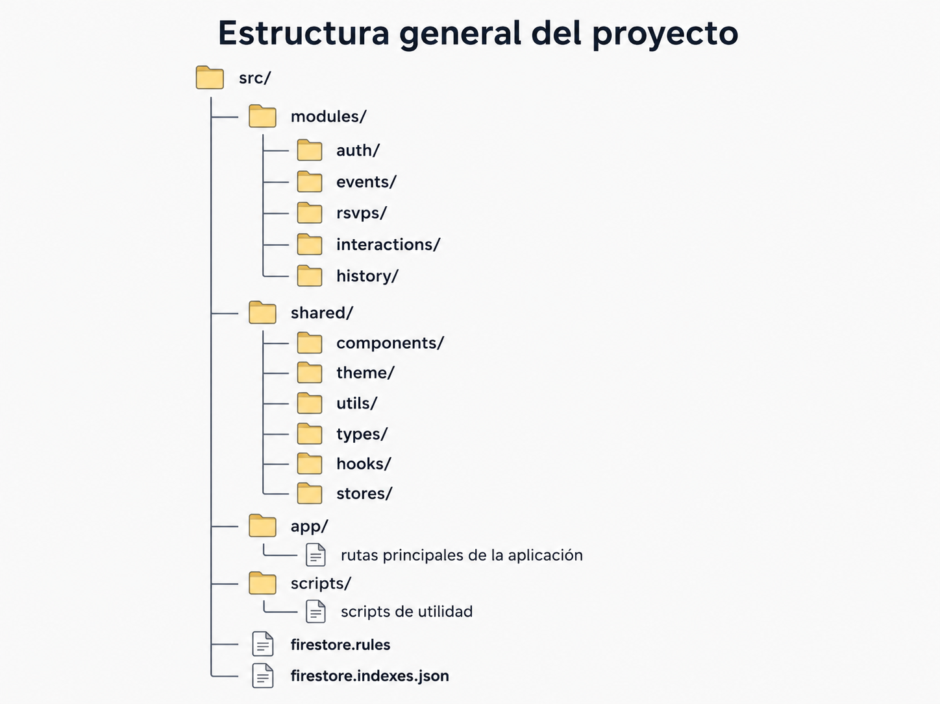
Nota. Elaboración propia, 2026.
Esta organización permite que el proyecto sea más escalable, ya que nuevas funcionalidades pueden agregarse mediante módulos independientes, manteniendo una estructura clara y ordenada.
7. Funcionalidades implementadas
La aplicación integra las funcionalidades principales solicitadas para la gestión de eventos comunitarios. Estas funciones permiten que los usuarios puedan registrarse, acceder al sistema, consultar eventos, participar en actividades y generar interacción dentro de la comunidad.
Autenticación
El sistema incluye autenticación de usuarios mediante correo electrónico y contraseña. Además, contempla la integración con Google Sign-In para simplificar el inicio de sesión mediante una cuenta de Google. Esta funcionalidad permite identificar a cada usuario y asociar sus acciones dentro de la aplicación, como la creación de eventos, confirmación de asistencia, comentarios y calificaciones.
Gestión de eventos
La aplicación permite gestionar eventos comunitarios mediante funcionalidades para crear, visualizar, actualizar y eliminar eventos. Cada evento puede contener información relevante como título, descripción, fecha, hora, ubicación, categoría y capacidad. Esto facilita que los organizadores puedan publicar actividades y que los usuarios puedan consultar los eventos disponibles.
RSVP y participación
El sistema permite que los usuarios indiquen su nivel de participación en un evento mediante opciones de confirmación de asistencia. Esta funcionalidad ayuda a llevar un control de los participantes y permite que los usuarios gestionen sus eventos confirmados. También se contempla el uso de recordatorios locales para notificar a los usuarios sobre eventos próximos.
Interacción social
La aplicación incorpora funcionalidades de interacción social, como comentarios y calificaciones en eventos. Los usuarios pueden dejar opiniones sobre actividades a las que asistieron y asignar una valoración. Además, se incluye la opción de compartir eventos por medios externos, como correo electrónico o redes sociales, para ampliar la difusión de las actividades comunitarias.
Historial y estadísticas
El sistema permite visualizar información relacionada con eventos pasados, asistencia de usuarios y estadísticas de participación. Esta funcionalidad facilita el seguimiento de la actividad dentro de la comunidad y permite obtener una visión general del comportamiento de los eventos y la interacción de los usuarios.
Estas funcionalidades responden a los requisitos principales del proyecto, los cuales incluyen autenticación, gestión de eventos, RSVP, interacción social, historial y estadísticas.
8. Diseño UX/UI y mockups
El diseño UX/UI del proyecto se trabajó con el objetivo de crear una experiencia clara, funcional y fácil de utilizar para los usuarios de la comunidad. La aplicación está orientada a personas que desean consultar actividades, confirmar su asistencia o participar en eventos locales, por lo que se priorizó una navegación sencilla y una estructura visual organizada.
Los mockups permiten representar de forma previa cómo se visualizarán las pantallas principales de la aplicación. Estos diseños funcionan como una guía visual para el desarrollo, ya que muestran la distribución de los elementos, los flujos de navegación y la forma en que el usuario interactúa con las funcionalidades del sistema.
Entre las pantallas consideradas dentro del diseño se incluyen el registro e inicio de sesión, la pantalla principal con eventos disponibles, el detalle de evento, la creación o edición de eventos, la confirmación de asistencia, comentarios, calificaciones, historial y perfil del usuario.
Los diseños UX/UI y mockups se incluyen como enlace dentro del repositorio del proyecto, específicamente en el archivo README, de acuerdo con las indicaciones de entrega. Además, el funcionamiento general de la aplicación podrá evidenciarse mediante el material incluido en el repositorio, donde se documentan los enlaces, estructura del proyecto y recursos necesarios para su revisión.

El flujo general de navegación propuesto es el siguiente:
Figura 2
Flujo general de navegación propuesto 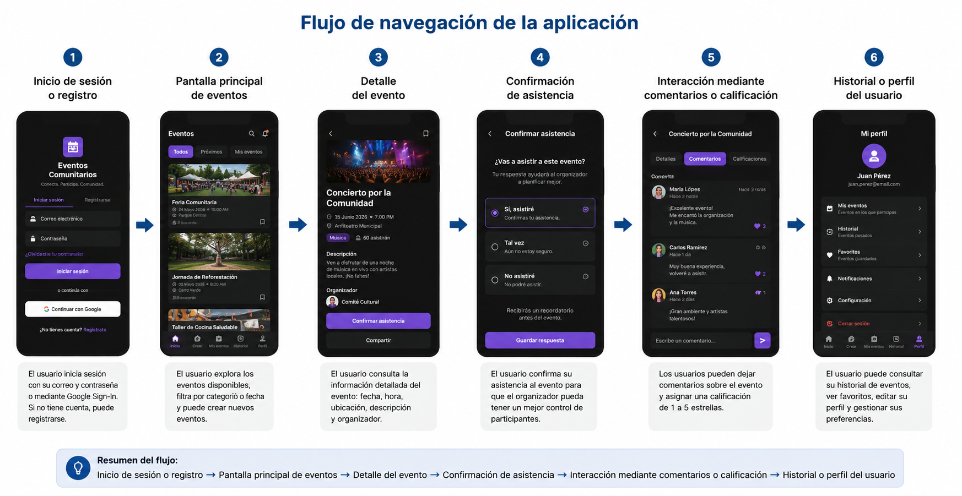
Nota. Elaboración propia, 2026.

Figura 3
Pantalla de inicio de sesión de la aplicación
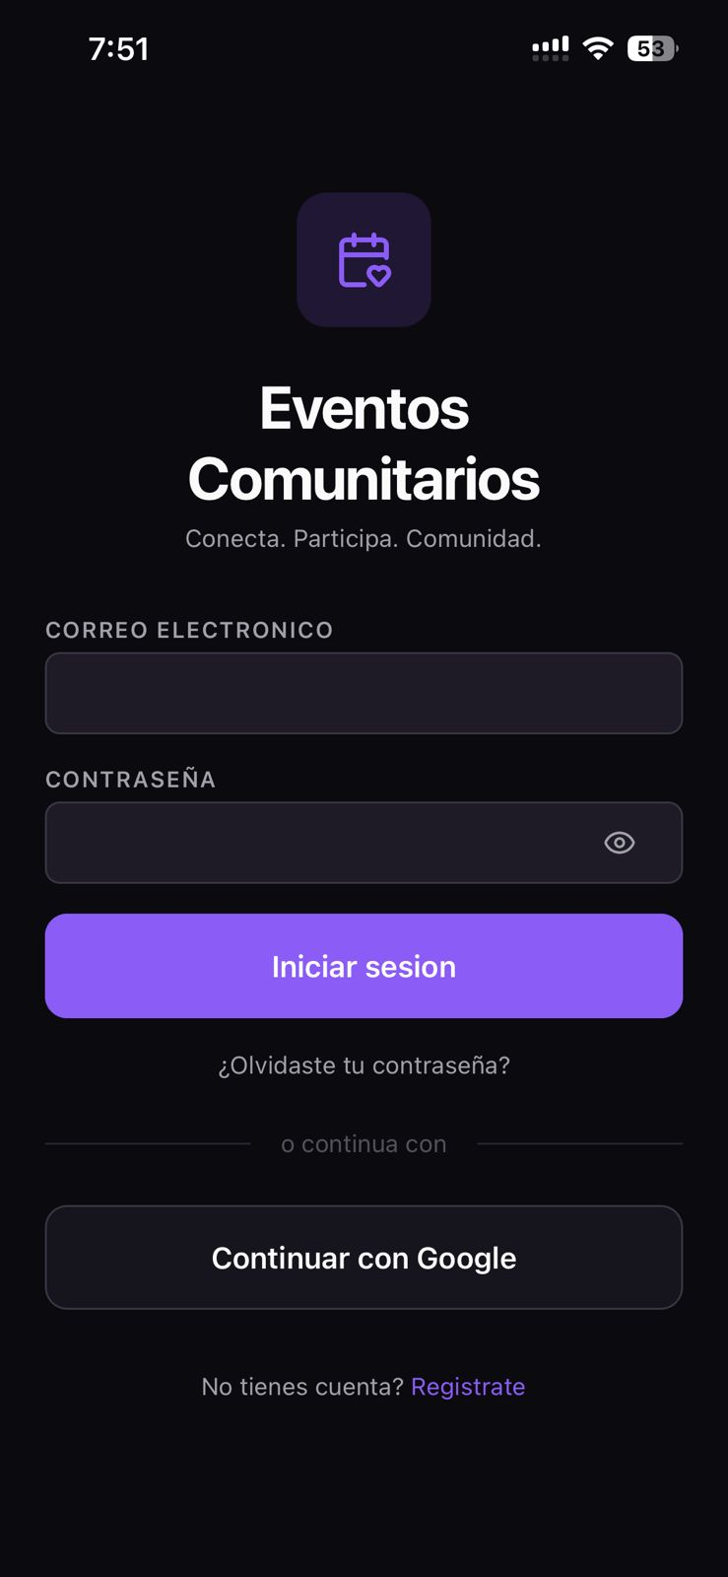
Nota. Elaboración propia, 2026.
Figura 4
Pantalla de comentarios del evento
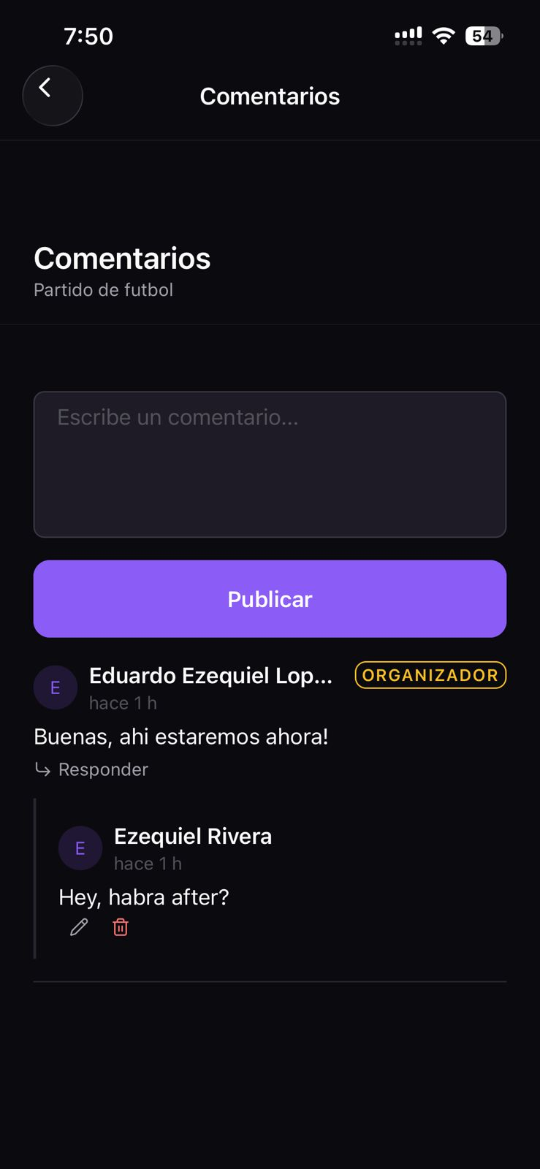
Nota. Elaboración propia, 2026.

Figura 5
Pantalla de detalle del evento con estadísticas generales
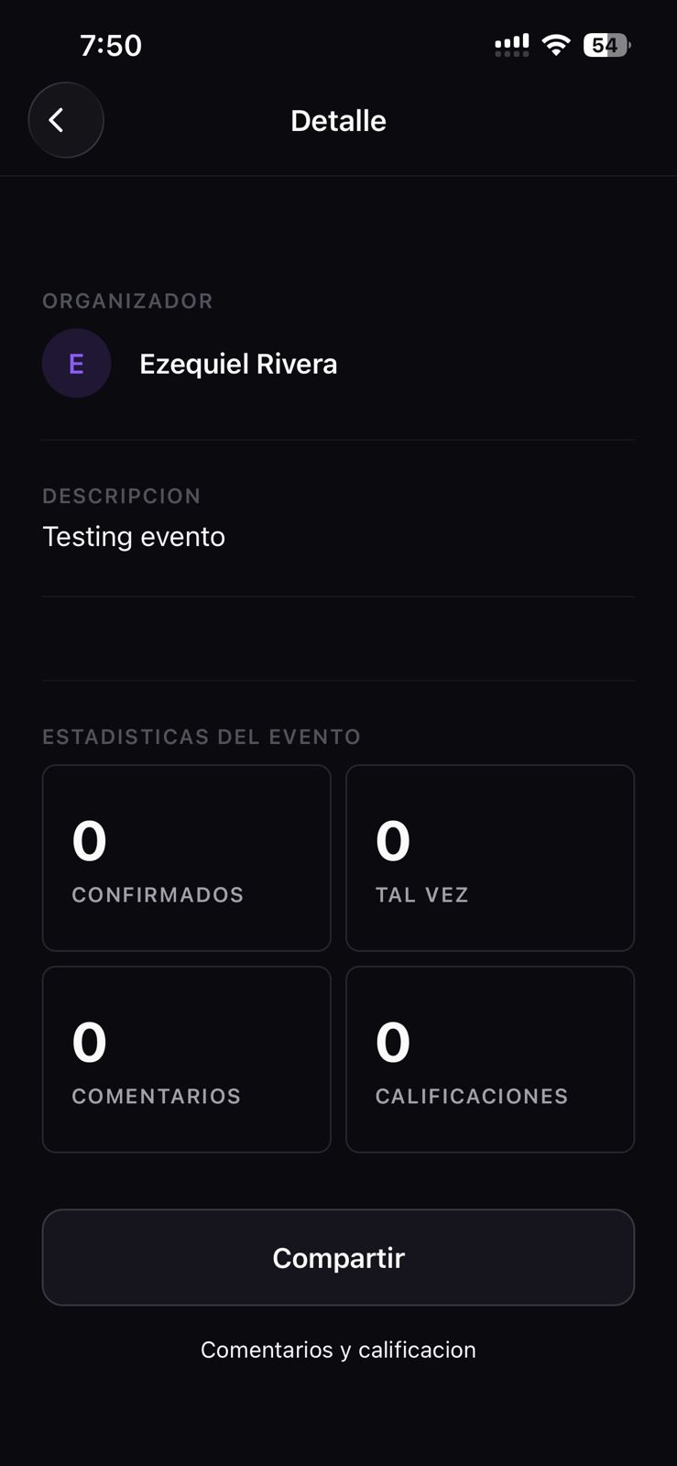
Nota. Elaboración propia, 2026.
Figura 6
Pantalla de perfil del usuario
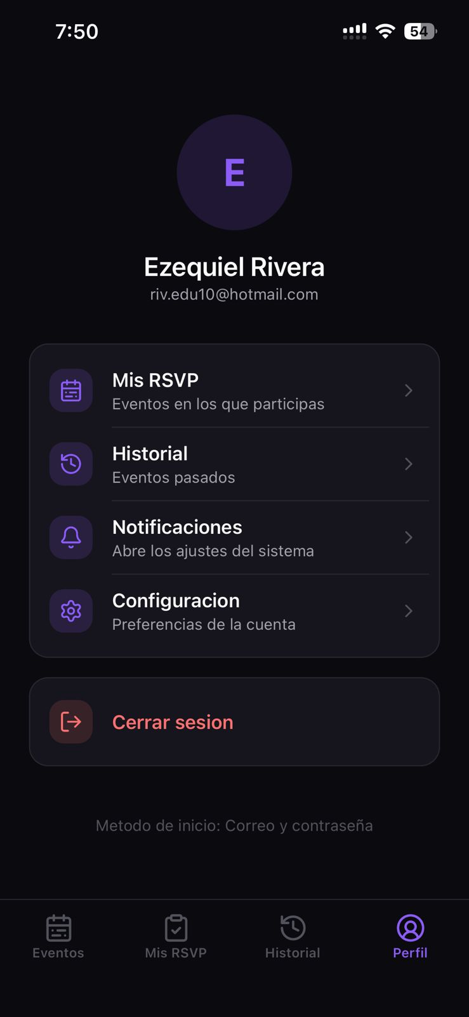
Nota. Elaboración propia, 2026.

Figura 7
Pantalla de historial de eventos y participación del usuario
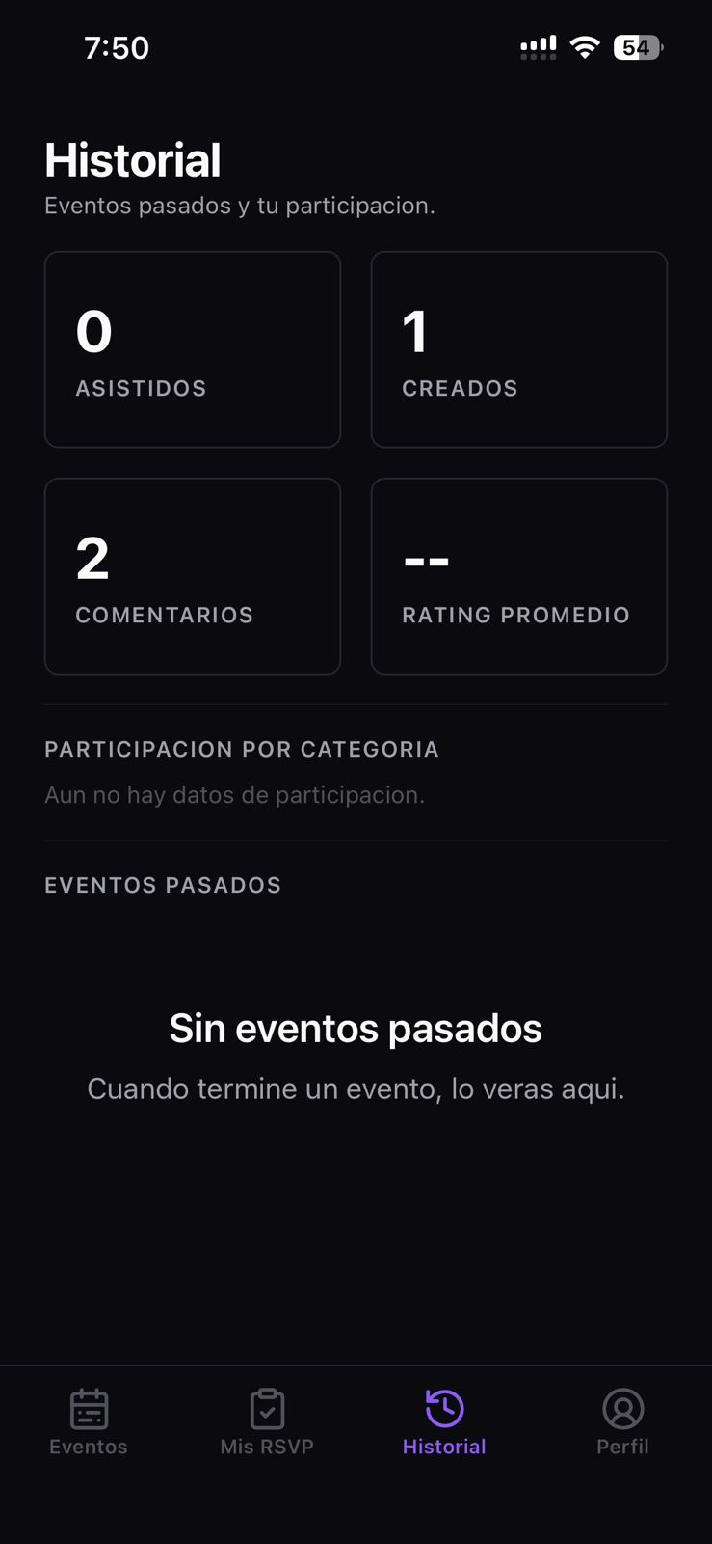
Nota. Elaboración propia, 2026.

Figura 8
Pantalla de detalle del evento con opciones de confirmación de asistencia
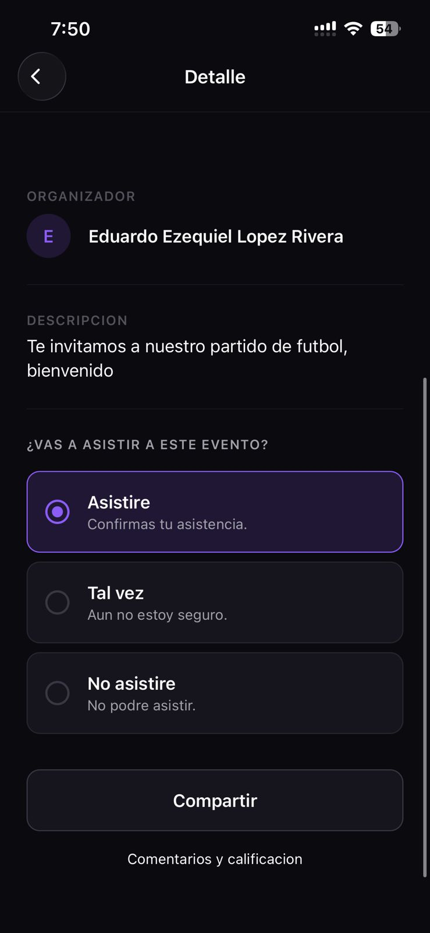
Nota. Elaboración propia, 2026.
Figura 9
Pantalla de eventos respondidos en la sección Mis RSVP
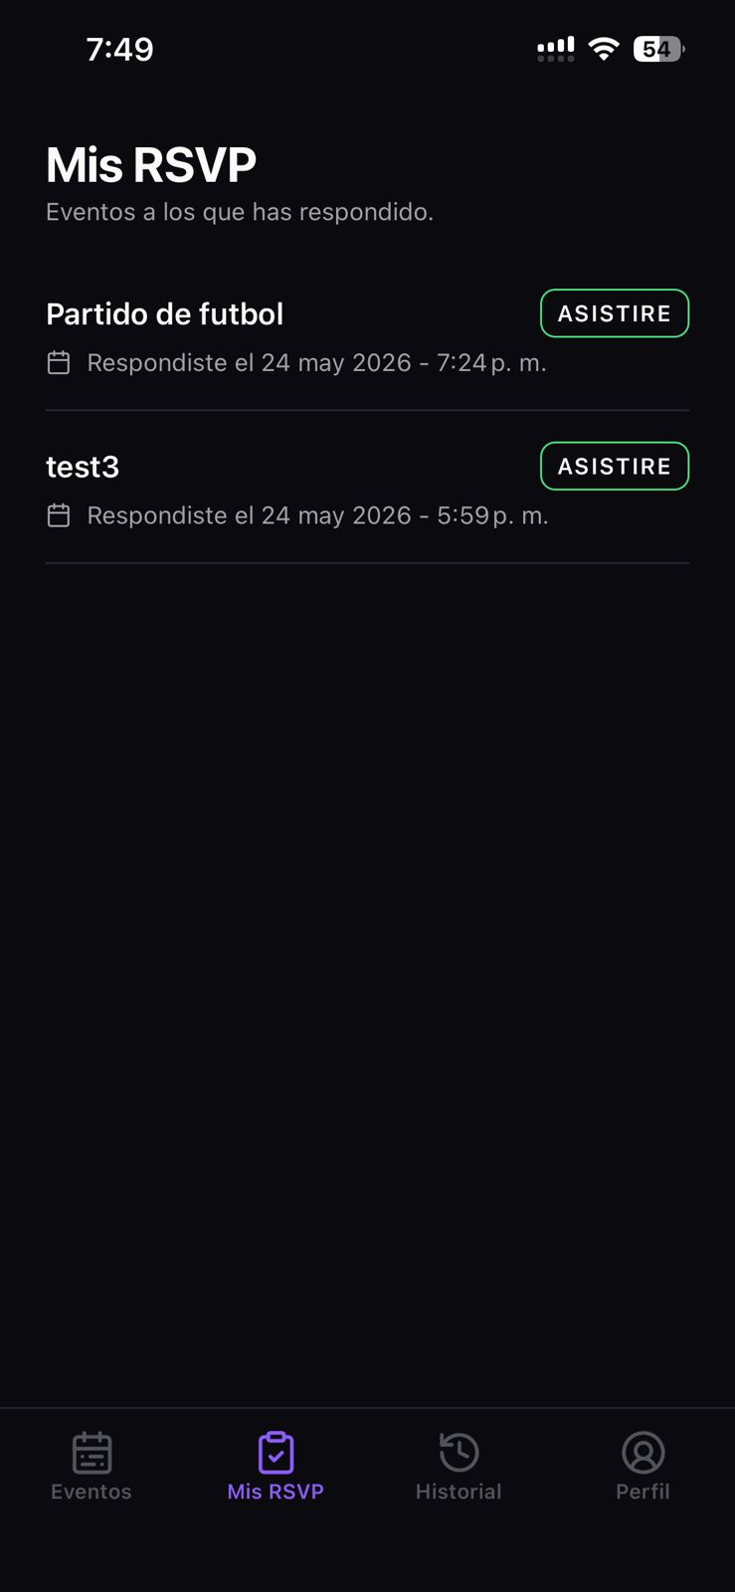
Nota. Elaboración propia, 2026.
Figura 10
Pantalla principal de próximos eventos
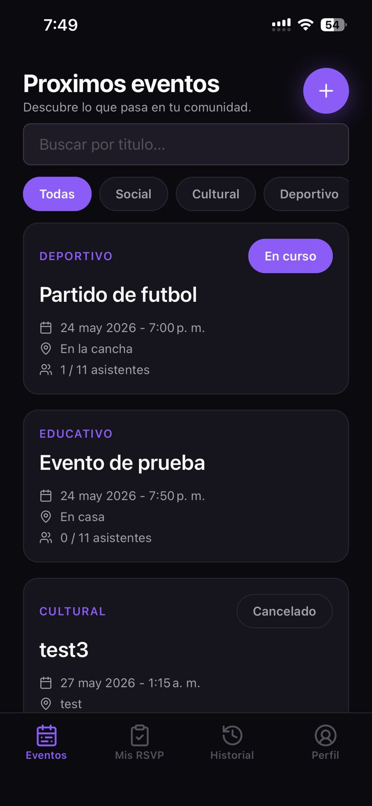
Nota. Elaboración propia, 2026.
9. Licencia Creative Commons implementada
Para este proyecto se implementó una licencia Creative Commons, con el objetivo de establecer las condiciones bajo las cuales puede compartirse y reutilizarse el contenido académico generado por el equipo.
La licencia seleccionada para el proyecto es Creative Commons Attribution 4.0 International (CC BY 4.0). Esta licencia permite que otras personas puedan compartir y adaptar el material, incluso realizando modificaciones, siempre que se otorgue el crédito correspondiente a los autores originales.
La implementación de la licencia se realiza mediante la inclusión de un archivo LICENSE dentro del repositorio y una referencia dentro del archivo README. De esta manera, cualquier persona que acceda al proyecto puede identificar las condiciones de uso del código, documentación y recursos relacionados.
El uso de esta licencia responde al requerimiento de la actividad, en el cual se solicita implementar una de las licencias Creative Commons existentes dentro del proyecto. Además, permite mantener una entrega más completa y formal, ya que el repositorio no sólo contiene el código fuente, sino también la documentación legal básica sobre el uso del material.
Enlace de referencia de la licencia: https://creativecommons.org/licenses/by/4.0/

10. Guía de instalación y configuración
Para ejecutar la aplicación de Gestión de Eventos Comunitarios en un entorno local, es necesario contar con algunas herramientas previamente instaladas. El proyecto fue desarrollado con React Native, Expo, TypeScript y Firebase, por lo que se requiere preparar el entorno de desarrollo antes de iniciar la aplicación.
En primer lugar, se debe tener instalado Node.js en una versión compatible, preferiblemente Node.js 20 o superior. También se debe contar con npm, el cual se utiliza para instalar las dependencias del proyecto. Para ejecutar la aplicación en un dispositivo virtual Android, es recomendable instalar Android Studio junto con el Android SDK y configurar al menos un emulador Android.
Una vez preparado el entorno, se debe clonar el repositorio oficial del proyecto desde GitHub utilizando el siguiente comando:
git clone https://github.com/eduardoezequieel/proyecto2_dps
Después de clonar el repositorio, se debe ingresar a la carpeta del proyecto mediante la terminal: cd proyecto2_dps
Posteriormente, se instalan las dependencias necesarias con el siguiente comando: npm install

El proyecto utiliza Firebase Authentication y Cloud Firestore, por lo que se debe contar con un proyecto creado en Firebase Console. Dentro de Firebase, se deben habilitar los métodos de autenticación necesarios, principalmente correo electrónico y contraseña, además de Google Sign-In si se desea probar el acceso mediante cuenta de Google.
También se debe crear una base de datos en Cloud Firestore. Esta base de datos permite almacenar la información de usuarios, eventos, confirmaciones de asistencia, comentarios, calificaciones e historial de participación. Si el proyecto incluye reglas e índices de Firestore, estos pueden desplegarse utilizando Firebase CLI.
Para configurar Firebase en el proyecto, se deben colocar las credenciales correspondientes dentro del archivo de configuración definido por el equipo, normalmente en app.json o en el archivo compartido de configuración de Firebase. Entre los datos necesarios se encuentran la API Key, Auth Domain, Project ID, Storage Bucket, Messaging Sender ID y App ID.
En caso de utilizar Google Sign-In, también se debe configurar un cliente OAuth en Google Cloud Console. Para Android, es necesario registrar el package name de la aplicación y el SHA-1 del debug keystore. Esto permite que Firebase y Google reconozcan la aplicación al momento de autenticar usuarios mediante una cuenta de Google.
Luego de instalar las dependencias y configurar Firebase, la aplicación puede ejecutarse con Expo utilizando el siguiente comando: npm start
Este comando inicia el servidor de desarrollo de Expo. Desde ahí, el equipo puede abrir la aplicación en un emulador Android, en un dispositivo físico compatible o mediante las opciones disponibles en la terminal de Expo.
Si se desea ejecutar directamente en Android, puede utilizarse el siguiente comando, siempre que el entorno de Android Studio y el emulador estén correctamente configurados:
npm run android
Finalmente, antes de entregar o defender el proyecto, es recomendable ejecutar las validaciones disponibles del proyecto, tales como revisión de tipado y revisión de estilo de código, si los scripts están configurados en package.json: npm run typecheck y npm run lint
Estas validaciones permiten comprobar que el código se encuentre correctamente estructurado, que no existan errores de TypeScript y que el proyecto mantenga una organización adecuada antes de ser revisado.

11. Guía de usuario
La aplicación de Gestión de Eventos Comunitarios está diseñada para que los usuarios puedan consultar, crear y participar en eventos de una comunidad local desde un dispositivo móvil. Su uso se organiza mediante un flujo sencillo que inicia con la autenticación del usuario y continúa con la exploración de eventos, confirmación de asistencia e interacción social.
Para comenzar, el usuario debe acceder a la pantalla de inicio de sesión o registro. Si ya posee una cuenta, puede ingresar utilizando su correo electrónico y contraseña. En caso de no tener una cuenta registrada, puede crear una nueva proporcionando los datos solicitados por la aplicación. También se contempla la opción de iniciar sesión mediante Google Sign-In, lo cual simplifica el proceso de acceso.
Después de iniciar sesión, el usuario es dirigido a la pantalla principal de eventos. En esta sección puede visualizar los eventos comunitarios disponibles, consultar actividades próximas y explorar información básica como nombre del evento, fecha, hora, ubicación y categoría. Esta pantalla funciona como el punto central de navegación de la aplicación.
Al seleccionar un evento, el usuario puede acceder a la pantalla de detalle. En esta vista se muestra información más completa del evento, como descripción, organizador, ubicación, fecha, hora y otros datos relevantes. Desde esta sección, el usuario puede decidir si desea participar en la actividad.
La aplicación permite confirmar asistencia mediante la funcionalidad RSVP. El usuario puede indicar si asistirá, si tal vez asistirá o si no podrá asistir. Esta información ayuda a los organizadores a llevar un mejor control de la participación y la cantidad estimada de asistentes. Además, la aplicación contempla recordatorios o notificaciones relacionadas con los eventos confirmados.
En caso de que el usuario tenga permisos de organizador, puede crear nuevos eventos desde la aplicación. Para ello, debe completar un formulario con los datos principales del evento, incluyendo título, descripción, fecha, hora, ubicación, categoría y capacidad, si aplica. También puede actualizar o eliminar eventos según las reglas definidas dentro del sistema.
La aplicación incluye funciones de interacción social. Los usuarios pueden dejar comentarios en eventos y asignar calificaciones, especialmente en actividades a las que hayan asistido. Esto permite generar retroalimentación sobre los eventos y mejorar la participación comunitaria. También se incluye la opción de compartir eventos por medios externos, como correo electrónico o redes sociales.
Otra sección importante es el historial de eventos. En esta parte, el usuario puede consultar eventos pasados, revisar actividades en las que participó y observar información relacionada con su comportamiento dentro de la aplicación. Además, el sistema puede mostrar estadísticas generales o personales sobre participación, comentarios y calificaciones.

Finalmente, el usuario puede acceder a su perfil, donde se muestra información básica de la cuenta y opciones relacionadas con la sesión. Desde esta sección puede cerrar sesión y gestionar su acceso a la aplicación.
Figura 11
Flujo de uso de la aplicación.
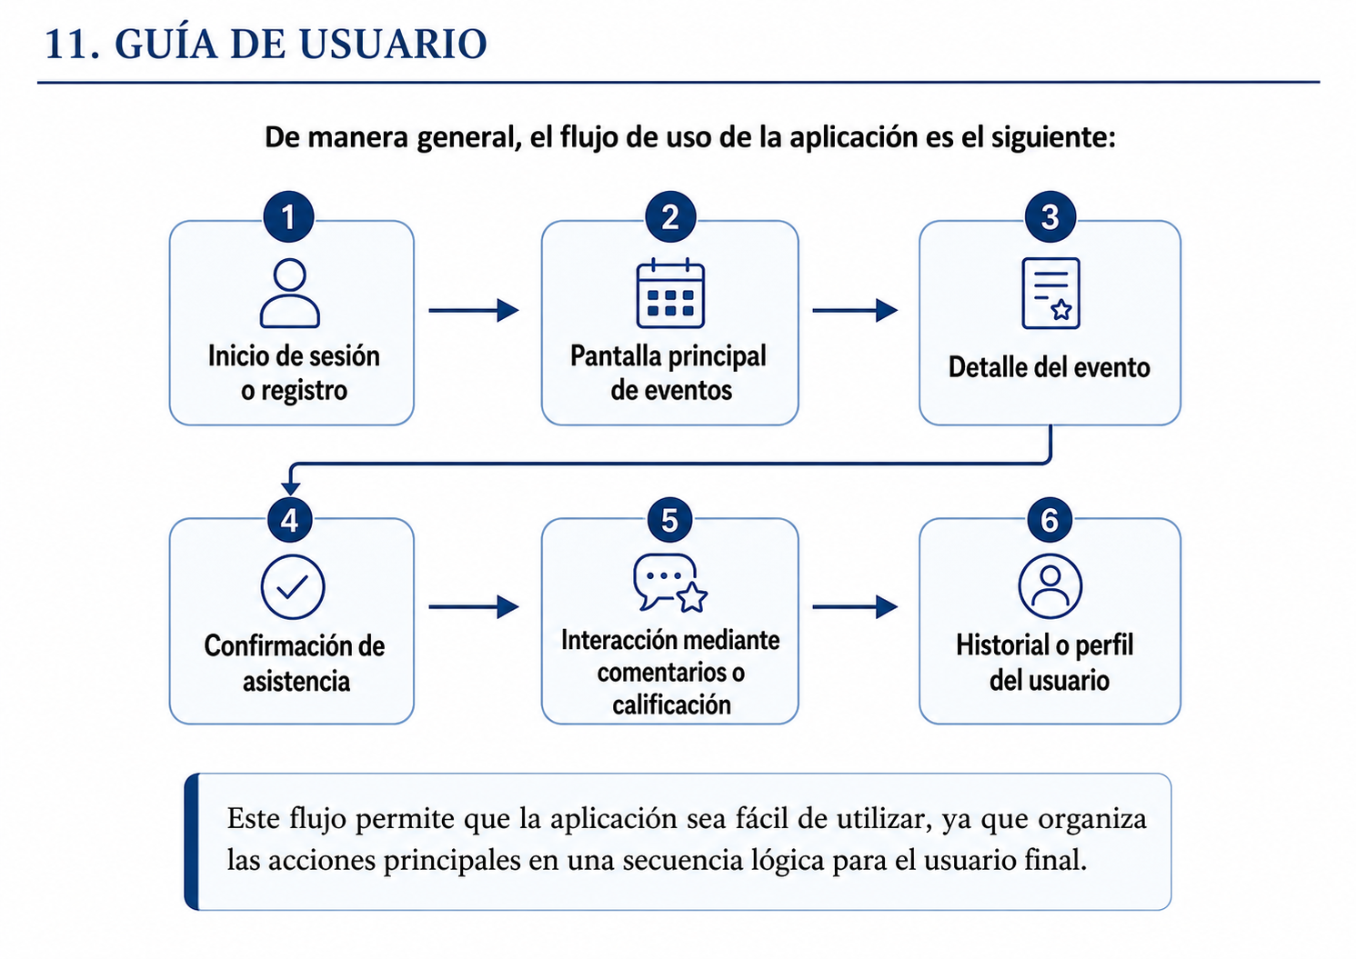
Nota. Elaboración propia, 2026.

12. Conclusiones
El desarrollo de la aplicación de Gestión de Eventos Comunitarios permitió aplicar los conocimientos adquiridos sobre React Native, Expo, TypeScript y Firebase en una solución móvil funcional orientada a la organización de actividades comunitarias.
Durante el proyecto se implementaron funcionalidades clave como autenticación, gestión de eventos, confirmación de asistencia, interacción mediante comentarios y calificaciones, historial y estadísticas. Estas funciones responden a los requerimientos principales de la actividad y permiten ofrecer una experiencia completa al usuario.
El uso de GitHub facilitó el trabajo colaborativo mediante ramas y commits individuales, permitiendo evidenciar la participación de los integrantes del equipo. Además, la documentación, los mockups, la guía de instalación y la guía de usuario complementan el proyecto y facilitan su revisión.
En conclusión, el proyecto fortaleció las habilidades de desarrollo móvil multiplataforma, organización del código, uso de servicios en la nube y documentación técnica.

13. Referencias
- Creative Commons. (s.f.). Attribution 4.0 International (CC BY 4.0). https://creativecommons.org/licenses/by/4.0/
- Expo. (s.f.). Expo documentation. https://docs.expo.dev/
- Firebase. (s.f.). Firebase documentation. Google. https://firebase.google.com/docs
- GitHub. (s.f.). GitHub Docs. https://docs.github.com/
- Meta Platforms, Inc. (s.f.). React Native documentation. https://reactnative.dev/docs/getting-started
- Román Gallardo, A., Flores Cortés, C. A., & Herrera Morales, J. R. (s.f.). Programación de aplicaciones móviles con React Native. Editorial BUK. https://cbues.bibliotecasdigitales.com/description?institution_id=80&book_id=4192&free=0
- Universidad Don Bosco. (2026). Unidad 3: Herramientas de diseño y desarrollo React Native [Material didáctico]. Aula Digital UDB.
- Universidad Don Bosco. (2026). Unidad 4: Desarrollo de aplicaciones con tecnologías responsivas [Material didáctico]. Aula Digital UDB.
- Universidad Don Bosco. (2026). Unidad 5: Material didáctico de Diseño y Programación de Software Multiplataforma [Material didáctico]. Aula Digital UDB.

